

实 验 报 告

实 验 题 目 | 实验5机器学习基础：鸾尾花分类与葡萄酒聚类
课 程 | 《计算思维与人工智能基础》
专 业 | 生物科学
班 级 | 生科2502
姓 名 | 魏颖涵
学 号 | 20251312906
分 数
教 师 签 名
批 阅 日 期

山西农业大学信息科学与工程学院
撰写要求及评分细则
1. 排版要求
- 正文主体：五号宋体，段前0行，段后0行，单倍行距，两端对齐，首行缩进2个字符。若粘贴代码，采用小五号字体，单倍行距。实验报告中所有数字及英文采用Times New Roman字体。
- 图和表分别按序编号（例如，图1，表1），图题、表题采用小五号相应字体，单倍行距，居中对齐，段前0.5行，段后0.5行；表题在表的上方，图题在图的下方。表格内容采用小五号相应字体。
- 打印要求：双面打印。
2 评分细则
结合以下细则及每次实验报告具体要求，酌情给分：
- 实验程序完整且正确输出；（50%）
- 实验报告是否按时提交；（10%）
- 实验报告书写是否符合统一模板要求；（10%）
- 实验内容完成是否完整、真实；（20%）
- 实事求是分析实验所遇问题。（10%）

一、实验名称（该部分由教师设定）
机器学习基础：鸾尾花分类与葡萄酒聚类

实验目的（该部分由教师设定）
1.巩固对监督学习核心流程（数据加载、划分、模型训练、预测、评估）的理解。

2.掌握调整K近邻（KNN）算法关键参数（如邻居数K）并观察其对模型性能影响。

3.巩固对无监督学习核心流程（特征选择、数据标准化、参数调优、结果分析）的理解。

4.掌握使用KMeans算法对多维特征数据进行聚类分析，并能解读聚类结果。

三、实验环境（该部分由教师设定）
● 软件： Python 3.x, Jupyter Notebook, 现代网页浏览器
● 核心库：Scikit-learn, Pandas, Matplotlib

四、实验内容与要求（该部分由教师设定）
（1）实验内容一：监督学习：鸢尾花分类全流程实践与调优（必做）
● 任务描述：应用K近邻（KNN）算法，完整实践一个监督学习分类任务的全流程，包括数据划分、模型训练、预测、评估以及参数调优。
● 实验要求：
实现分类流程：补全代码，完成鸢尾花数据集的加载、训练集/测试集划分、KNN模型训练、以及对测试集的预测。
评估模型性能：使用accuracy_score和模型自带的.score()方法计算并验证模型准确率。
参数调优：循环遍历不同K值（1到10），找出使模型准确率最高的“邻居数”参数。
● 思考题：
①为什么要将数据集拆分为训练集和测试集？
②通过参数调优实验，你认为选择哪个K值（n_neighbors）能让模型表现最好？为什么？
③KNN处理分类问题时，是如何根据“邻居”来决定一个新样本的类别的？
（2）实验内容二：无监督学习：葡萄酒聚类实践与分析（必做）
● 任务描述：应用KMeans算法，完整实践一个无监督学习聚类任务的全流程，包括数据标准化、使用“肘部法则”确定最佳聚类数、运行模型及分析结果。
● 实验要求：
执行聚类流程：补全代码，完成葡萄酒数据集的特征选择、数据标准化、以及KMeans模型的训练与预测。
确定最佳K值：观察“肘部法则”生成的图表，判断并填入最佳的聚类数K。
分析聚类结果：通过groupby计算每个聚类簇的特征均值，以理解不同簇的特点。
● 思考题：
①不修改random_state多次运行代码，实验结果是否完全相同？去掉random_state=42这个参数再多次运行，结果会相同吗？这说明了KMeans算法的什么特点？
②聚类数（K值）对实验结果有什么影响？如果选择的K值过大或过小，会对结果造成什么影响？

五、实验过程（该部分由学生完成）
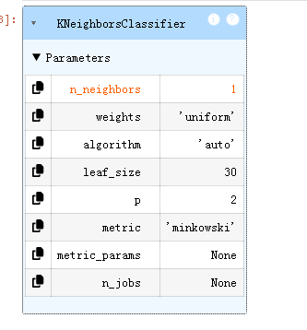
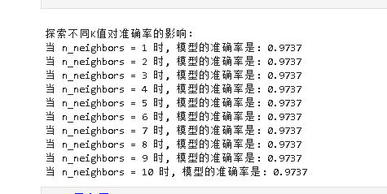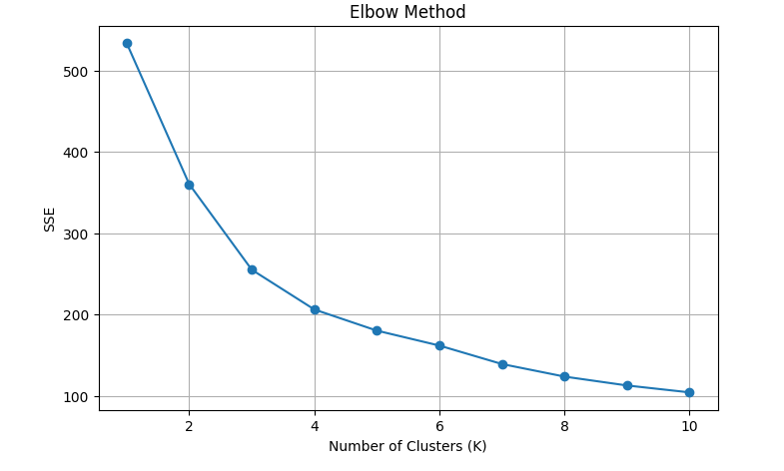
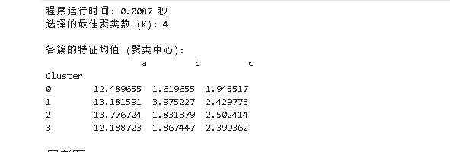

六、实验总结（心得）（该部分由学生完成）
总结实验过程中遇到的各类问题及解决的历程、描述通过实验获得的感受和收获、后续需要改进和注意的地方等。

